ク リ ア 問 題 6月 ②
（ 月 日）
5年 算数
Ｃlear

名 前

１ 次の問いに答えましょう。
(1)
(2)
(3)
(1) ４３÷５ の計算をわり切れるまでしましょう。
$\frac{１}{\text{１０}}$
(2) ２４÷７ の商を四捨五入で の位までの
がい数で表しましょう。

(3) １を８こと，０.０１を５こ合わせた数はいくつになるでしょう。

２ 次の問いに答えましょう。
(1) | 式：
(1) | 答え： 円
(2) | ㎤

(1) １こ80円のおかしを，１箱に２こずつ入れて
もらって，４箱買います。４箱でいくらになり
ますか。式に表し，答えを求めましょう。

(2) 下図のように，たて３㎝，横５㎝，高さ４㎝
の直方体があります。この直方体の体積は
何㎤ になりますか。
４㎝
５㎝
３㎝
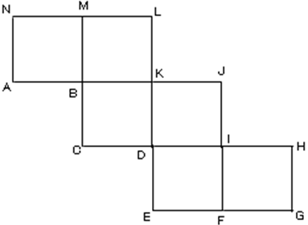

３ 右の図は，立方体の展開図です。この展開図を
組み立てたとき，辺NMと重なる辺を答えましょう。
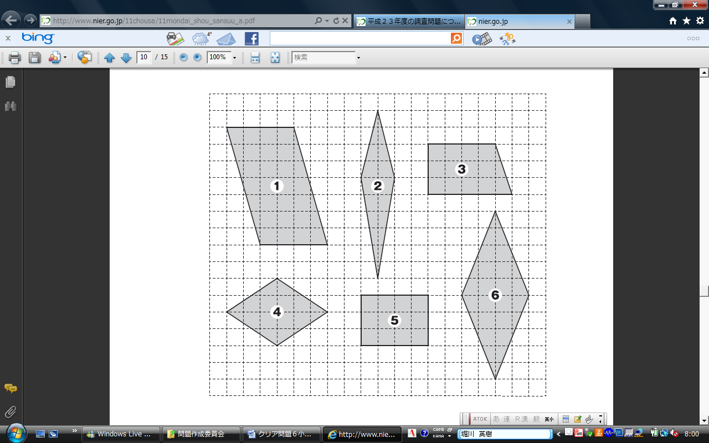

４ 右の方眼紙にかいてある四角形のうち，

ひし形はどれですか。１ から６ までの中から
２つ選んで，その番号を書きましょう。

（ ）と（ ）

ク リ ア 問 題 6月 ②
解説シート
5年 算数
Ｃlear

考え方の見返しや復習に使いましょう。

１ 次の問いに答えましょう。
８.６
５ ４３.０
４０
３０
３０
０
(1) | ８．６
(2) | ３．４
(3) | ８．０５
(1) ４３÷５ の計算をわり切れるまでしましょう。
４３を４３．０と考えて小数第一位までわりましょう。
$\frac{１}{\text{１０}}$
(2) ２４÷７ の商を四捨五入で の位までの
がい数で表しましょう。 ２４÷７＝３．４２･･･
小数第二位が２になるので、切り捨てます。


(3) １を８こと，０.０１を５こ合わせた数はいくつになるでしょう。
8を8.00と考え
て、0.01のいく
つ分かを考えれ
ばいいね。
８ ＋ ０．０５ ＝８．００＋０．０５＝８．０５

２ 次の問いに答えましょう。
(1) | ８０×２×４＝６４０  式： または  ８０×２＝１６０ １６０×４＝６４０
(1) | 答え： ６４０ 円
(2) | ６０ ㎤

(1) １こ80円のおかしを，１箱に２こずつ入れて
もらって，４箱買います。４箱でいくらになり
ますか。式に表し，答えを求めましょう。

80 80
80×2が4つ分なので、80×2×4になるね。
80 80
80 80
80 80

(2) 下図のように，たて３㎝，横５㎝，高さ４㎝
の直方体があります。この直方体の体積は
何㎤ になりますか。
４㎝
５㎝
３㎝
1cmの立方体がたてに3こ、横に5こ、高さ方向に4こ並ぶので、
(直方体の体積)＝
(たて)×(横)×(高さ)
3 × 5 × 4
で求められるね。

3

あ

３ 右の図は，立方体の展開図です。この展開図を
組み立てたとき，辺NMと重なる辺を答えましょう。
面あを底面と考えて、立方体を組み立てた図を考えましょう。A,C,Eが重なる点になり、FとNが重なりますね。
辺ＦＧ

４ 右の方眼紙にかいてある四角形のうち，

ひし形はどれですか。１ から６ までの中から
２つ選んで，その番号を書きましょう。
2つの対角線が垂直に、それぞれのまん中の点で交わっているかを調べましょう。
（ ４ ）と（ ６ ）

小５クリア６月②
（参考）過去の調査における正答率
問題番号 |  | 学年 | 正 答 | 調査の名称（実施学年） | 正答率(%)
１ | (1) | 小４ | 8.6 |  | ――
１ | (2) | 小４ | 3.4 |  | ――
１ | (3) | 小４ | 8.05 |  | ――
２ | (1)式 | 小３ | 80×2=160 160×4=640 | 平成17年度 長野県学力実態調査 | 42.9
２ | (1)式 | 小３ | 80×2×4=640 | 平成17年度 長野県学力実態調査 | 42.9
２ | (1)答え | 小３ | 640 (円) | 平成17年度 長野県学力実態調査 | 41.8
２ | (2) | 小５ | 60 (㎤) |  | ――
３ |  | 小４ | FG |  | ――
４ |  | 小４ | (４) と (６) | 平成23年度全国学力・学習状況調査（小６） | 92.6

（参考）解答類型及び過去の調査における反応率
◎ … 解答として求める条件をすべて満たしている正答
問題番号 |  | 解 答 類 型 | 反応率(%) | 自校の  反応率 | 正答
１ | (1) | ・8.6 と解答しているもの | ―― |  | ◎
１ | (1) | ・上記以外の解答 | ――
１ | (1) | ・無解答 | ――
１ | (2) | ・3.4 と解答しているもの | ―― |  | ◎
１ | (2) | ・3.43 と解答しているもの | ――
１ | (2) | ・上記以外の解答 | ――
１ | (2) | ・無解答 | ――
１ | (3) | ・8.05 と解答しているもの | ―― |  | ◎
１ | (3) | ・上記以外の解答 | ――
１ | (3) | ・無解答 | ――
２ | (1)  式 | ・80×2=160 160×4=640 と解答しているもの | 42.9 |  | ◎
２ | (1)  式 | ・80×2×4=640 と解答しているもの | 42.9 |  | ◎
２ | (1)  式 | ・上記以外の解答 | 51.9
２ | (1)  式 | ・無解答 | 5.2
２ | (1)  答  え | ・640 (円) と解答しているもの | 41.8 |  | ◎
２ | (1)  答  え | ・上記以外の解答 | 53.0
２ | (1)  答  え | ・無解答 | 5.2
２ | (2) | ・60 (㎤) と解答しているもの | ―― |  | ◎
２ | (2) | ・上記以外の解答 | ――
２ | (2) | ・無解答 | ――
３ |  | ・FG と解答しているもの  (辺FGといったように辺がついていてもよい) | ―― |  | ◎
３ |  | ・上記以外の解答 | ――
３ |  | ・無解答 | ――
４ |  | ・(４) と (６) と解答しているもの | 92.6 |  | ◎
４ |  | ・(２) と (４) と解答しているもの | 0.7
４ |  | ・(２) と (６) と解答しているもの | 5.3
４ |  | ・４のみ を解答しているもの | 0.0
４ |  | ・６のみ と解答しているもの | 0.0
４ |  | ・上記以外の解答 | 1.1
４ |  | ・無解答 | 0.4

